- Ходьба на носочках, руки на поясе.  - Ходьба на пятках, руки согнуты в локтях.  - Подскоки.  - Боковой галоп правым и левым боком.  - Поочередно ставить ногу на пятку перед собой.  - Прыжки на двух ногах с продвижением вперед.  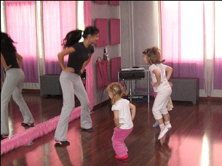  Воспроизведение по памяти хронологии занятия;  Игра с карточками «Найди музыкальный инструмент»;  Игра на погремушке и выполнение инструкции  (стучим по ладони, перекладываем из руки в руку, шумим)  Упражнения на развития слуха:  1. Звуки на улице и в доме, определение их на слух.  2. Определение источника звука на слух.  3. Реагирование на звуки.  4. Воспроизведение звуков на слух.  5. Подражание голосам животных и птиц.  6. Определение инструмента на слух. | 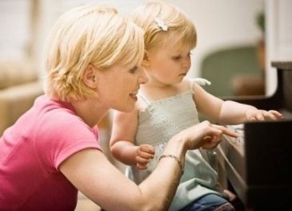  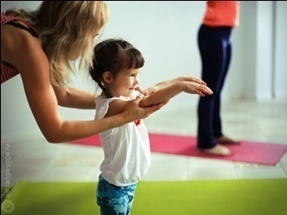  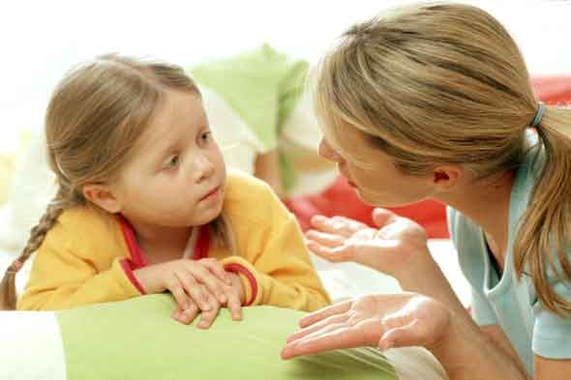  Обращайтесь за помощью к специалистам  ГКУ СО «Волгоградский областной реабилитационный центр «ВДОХНОВЕНИЕ»  400006, г. Волгоград,  ул. им. Дегтярева, д. 41  Телефон (8442) 74-15-64  E-mail: kraszentr@mail | Государственно казённое учреждение  социального обслуживания  Волгоградский  областной реабилитационный центр  «Вдохновение»  МЕТОДЫ И ФОРМЫ РАБОТЫ С РОДИТЕЛЯМИ  СПЕЦИАЛИСТА ПО КОМПЛЕКСНОЙ РЕАБИЛИТАЦИИ  (музыкальный руководитель)  (отделение творческой реабилитации)  Памятка для родителей  «Методы работы с детьми в домашних условиях»    г. Волгоград  2017
Для поддержания, закрепления и развития умений и навыков ребенка полученных им на музыкальных занятиях, необходима дополнительная совместная домашняя работа с родителями, направленная на повторение пройденного материала, с использованием следующих методик:  Совместная музыкальная деятельность на дому:  Слушание детских песен и обсуждение их содержания направлено на фокусировку внимания на произведении, умении пересказывать содержание, развитие музыкальной памяти:  - «Колыбельная Умки» муз.Е.Крылатова, сл.Ю.Яковлева.  - «Спят усталые игрушки» муз. А.Островского, сл.З.Петровой  - «Веселые гуси» укр. народная песня  - «Кто пасется на лугу?» муз. А.Пахмутовой, сл.Ю.Черных  Музыкальное сопровождение игровой деятельности ребенка направлено на обогащение слушательского опыта, знакомство с классической музыкой.  - П.Чайковский «Детский альбом»  - П.Чайковский «Времена года»  Слушание детских музыкальных сказок и изображение услышанного направлено на знакомство с литературными произведениями в сопровождении музыки русских композиторов, а также передаче впечатлений от услышанного в рисунке: | - «Щелкунчик и Мышиный король»муз. П.И.Чайковский  - «Лебединое озеро» муз. П.И.Чайковский  - «Сказка о царе Салтане» муз.Н.А.Римский-Корсаков.  - «Садко» муз.Н.А.Римский-Корсаков.  Слушание спокойной музыки в домашних условиях, для выравнивания эмоционального состояния после активной деятельности или перед сном:  В.А.Моцарт «Соната №11», «Маленькая ночная серенада.Rondo.»,«Концерт№24.Larghetto» «Концерт№23.Adagio».  Работа с артикуляцией в домашних условиях:  Пропевание скороговорок на одном звуке направлено на четкость произношения, чистоту интонирования и умение распределять равномерно дыхание .  «Вез корабль карамель,  Наскочил корабль на мель.  И матросы три недели  Карамель на мели ели.»  «Белый снег, белый мел,  Белый заяц тоже бел  А вот белка не бела -  Белой даже не была.»  Работа над артикуляцией с применением зеркала;  Чтение стихотворения в разных образах направлено на умение владения голосом с использованием динамических оттенков и перевоплощения.  «Я играю на гармошке | У прохожих на виду.  К сожаленью, день рожденья,  Только раз в году!  Чтение скороговорок шепотом рекомендовано для четкости произношения, правильного формирования гласных и согласных звуков.    Игры направленные на укрепление и развитие дыхания:  - Чтение скороговорок на время (скороговорки см.выше)  - Извлечение звука и равномерное распределение дыхания . Игра «Дышим на перышко».  - Проведение дыхательного упражнения «Самый длинный звук».  - Игра на детских духовых инструментах.  Проведение игр на коррекцию внимания:  Игры на внимание. Игра «Ветер дует на…..» (быстрое нахождение названного предмета с дуновением на него )  Повторение танцевальных движений за взрослым рекомендовано для развития музыкального слуха, чувства ритма, двигательных качеств и умений координировать движения, развития гибкостии, ловкости, точности и пластичности:

